МИНИСТЕРСТВО НАУКИ И ВЫСШЕГО ОБРАЗОВАНИЯ РОССИЙСКОЙ ФЕДЕРАЦИИ
Федеральное государственное автономное образовательное
учреждение высшего образования
«Южно-Уральский государственный университет
(национальный исследовательский университет)»
Центр «ВиртУм»

УТВЕРЖДАЮ:
Директор ИЕТН
___________А.А. Замышляева
_________________2026 г.

КУРСОВОЙ ПРОЕКТ
по дисциплине «Введение в проектную деятельность»
ЮУрГУ – 09.03.04.2026.306-320.КП

Научный руководитель:
Д-р физ.-мат. наук, доц.
__________М.Л. Цымблер

Автор работы:
студент группы ЕТ-142
__________А.А. Дорма

Работа защищена
с оценкой: ___________
“___”___________ 2026 г.

Челябинск, 2026 г.

ОГЛАВЛЕНИЕ
ВВЕДЕНИЕ 3
1. ПЕРВИЧНЫЙ АНАЛИЗ НАБОРА ТАБЛИЧНЫХ ДАННЫХ 5
1.1. Постановка задачи 5
1.2. Описание выбранного набора данных 7
1.3. Описание результатов первичного анализа 9
1.3.1. Характеристика числовых данных 9
1.3.2. Характеристика категориальных данных 17
1.3.3. Особенности и потенциальные риски использования датасета 19
ЛИТЕРАТУРА 21

ВВЕДЕНИЕ
Актуальность
В современном мире технологии искусственного интеллекта (ИИ) и машинного обучения (МО) проникают во все сферы деятельности человека - от медицины и финансов до промышленности и цифровых развлечений. Успех любой ML-модели определяется не только изощренностью архитектуры нейронной сети или выбранного алгоритма, но в первую очередь тем, насколько качественно и репрезентативно подготовлены данные, на которых она обучается. Именно данные являются фундаментом, на котором строится вся аналитика и прогнозирование.

Необходимость первичного анализа данных (Exploratory Data Analysis, EDA) обусловлена прямым влиянием их качества на конечную точность моделей. Многочисленные исследования подтверждают, что игнорирование этапа предварительной обработки и анализа может свести на нет усилия по созданию даже самых сложных алгоритмов. Например, в исследовании с использованием больших языковых моделей для анализа медицинских текстов было экспериментально показано, что при уровне шума (ошибок) в тексте 10% и выше, производительность моделей машинного обучения резко ухудшается, что критично для задач, связанных с риском для жизни пациентов. Схожие результаты были получены при анализе регрессионных моделей: несовпадение процедур очистки обучающих и тестовых данных (mismatched pipelines) может приводить к непредсказуемым изменениям качества предсказаний, что требует от специалиста особой тщательности на этапе первичной обработки признаков. Более того, существует понятие «внутреннего качества датасета» (dataset intrinsic quality), которое не зависит от архитектуры модели: эксперименты показывают, что если набор данных изначально содержит систематические искажения (например, корреляцию целевого признака с шумом), никакое увеличение его размера или сложности модели не исправит эту ошибку, что делает EDA критически важным инструментом диагностики.

Практикующему специалисту по ИИ приходится сталкиваться с огромным разнообразием типов данных, каждый из которых требует специфических подходов к анализу. Данные могут быть представлены в виде структурированных таблиц (CSV, SQL), где каждая строка - это объект, а столбец - признак. Однако в реальных задачах преобладают неструктурированные данные: текстовая информация (посты в соцсетях, документы), изображения и видео, аудиозаписи, а также временные ряды (показания датчиков, биржевые котировки). Каждая из этих модальностей имеет уникальную природу: для изображений важны гистограммы пикселей и каналы цветов, для текста - частотность токенов и семантические связи, для временных рядов - тренды и сезонность, а для табличных данных - корреляции и распределения. Без инструментов первичного анализа невозможно определить, подходит ли данный массив данных для решения поставленной задачи, и какие методы предобработки необходимо применить.

Таким образом, владение навыками первичного анализа наборов данных различных типов (таблицы, временные ряды, изображения, текст, аудио) является необходимым условием успешной работы специалиста в области искусственного интеллекта. Это позволяет не только сэкономить ресурсы на обучении заведомо несостоятельных моделей, но и выявить скрытые закономерности, которые могут стать конкурентным преимуществом разрабатываемого решения.

ПЕРВИЧНЫЙ АНАЛИЗ НАБОРА ТАБЛИЧНЫХ ДАННЫХ

Постановка задачи
При работе с табличными данными, хранящимися в реляционных базах данных, одной из ключевых проблем является барьер между пользователем, не владеющим языком SQL, и структурированной информацией. Решение этой проблемы связано с задачей преобразования естественно-языковых запросов пользователя в корректные SQL-запросы (задача Text-to-SQL). Данная задача находится на пересечении обработки естественного языка и реляционных баз данных и является основой для создания интеллектуальных интерфейсов взаимодействия человека с данными.
Тип задачи
Задача относится к классу генеративных задач (sequence-to-sequence) и семантического парсинга. В терминах машинного обучения её можно классифицировать как многоклассовую генерацию последовательности, где SQL-запрос генерируется токен за токеном. Промежуточные подзадачи включают распознавание именованных сущностей для выявления имен таблиц, столбцов и значений, а также классификацию намерений пользователя (определение типа запроса — выборка, агрегация, фильтрация, сортировка).
Входные и выходные данные
На вход модели подается естественно-языковой вопрос пользователя, представленный в виде текстовой строки на русском или английском языке (например, «Покажи всех клиентов, которые сделали заказы на сумму более 10 000 рублей в прошлом месяце»). Дополнительно на вход может подаваться схема базы данных (список таблиц, столбцов, типов данных, связей между таблицами) в качестве контекста. На выходе модели ожидается корректный SQL-запрос, соответствующий смыслу вопроса пользователя и синтаксису конкретной СУБД (например, SELECT * FROM clients WHERE total_orders > 10000 AND order_date >= '2025-03-01').
Предметная область
Задача относится к широкому кругу предметных областей, где данные хранятся в реляционных базах данных, а пользователи не обладают навыками SQL. Применимость охватывает такие сферы, как бизнес-аналитика и корпоративные информационные системы, электронная коммерция и управление отношениями с клиентами, здравоохранение (запросы к базам данных пациентов), образование (анализ успеваемости), государственные информационные системы.
Практическая значимость
Решение задачи Text-to-SQL обладает высокой практической ценностью. Во-первых, оно позволяет не-техническим специалистам (менеджерам, маркетологам, аналитикам бизнеса) получать аналитику из баз данных без необходимости изучать SQL или привлекать разработчиков, что сокращает время получения инсайтов с нескольких дней до нескольких секунд. Во-вторых, автоматизация рутинных задач по написанию однотипных SQL-запросов освобождает время профессиональных аналитиков и разработчиков для решения более сложных задач. В-третьих, решение открывает возможность интеграции с голосовыми интерфейсами, позволяя создавать голосовых помощников для работы с данными. Наконец, автоматическая генерация запросов снижает риск ошибок, связанных с человеческим фактором при написании сложных SQL-запросов с многочисленными JOIN и подзапросами.
Заинтересованными сторонами в решении данной задачи являются бизнес-пользователи и менеджеры, разработчики BI-систем, поставщики корпоративного ПО, облачные провайдеры, а также исследователи в области обработки естественного языка.
Требования к данным
Для успешного решения задачи Text-to-SQL набор табличных данных должен удовлетворять требованиям, представленным в таблице 1.
Таблица 1 - Требования к набору данных для задачи Text-to-SQL

Требование | Описание
Наличие разметки | Каждому естественно-языковому вопросу должен соответствовать эталонный SQL-запрос (наличие размеченных пар «вопрос — SQL»)
Разнообразие формулировок | Для одной и той же семантической сущности необходимо иметь несколько вариантов вопросов, учитывающих синонимию, разный порядок слов и разные уровни детализации
Сложность запросов | Набор данных должен включать не только простые SELECT-запросы, но и запросы с JOIN, GROUP BY, HAVING, подзапросами, вложенными условиями и агрегатными функциями (COUNT, SUM, AVG, MIN, MAX)
Объем выборки | Рекомендуемый объем обучающей выборки — от 5 000 до 10 000 пар «вопрос — SQL» для достижения приемлемого качества (>70%); для состоятельных моделей (T5-Large, CodeT5) требуется 50 000 и более примеров
Схема базы данных | Наличие полной и непротиворечивой схемы БД (метаданные: имена таблиц, столбцов, типы данных, первичные и внешние ключи); желательно наличие примеров значений (образцы данных)
Синтаксическая корректность | Все SQL-запросы должны быть синтаксически корректными и успешно выполняться на целевой СУБД (SQLite, PostgreSQL, MySQL)
Сбалансированность | Должны быть сбалансированы типы запросов (простые vs сложные), количество таблиц в запросе (от 1 до 5 и более), наличие или отсутствие агрегации
Качество текстов | Вопросы не должны содержать орфографических ошибок (либо должны содержать их контролируемо)
Масштаб базы данных | База данных должна содержать не менее 5–10 таблиц с реалистичным количеством строк (от сотен до миллионов) и разнообразными связями между таблицами

Описание выбранного набора данных
Для решения задачи преобразования естественно-языковых вопросов в SQL-запросы был выбран набор данных «text-to-sql», опубликованный пользователем Meryem Yentür на платформе Kaggle в 2024 году [1].
На странице датасета отсутствует детальное описание процесса сбора и разметки данных, а также информация о том, кем и для каких целей изначально создавался этот набор. Нет сведений о наличии экспертной оценки качества разметки. Таким образом, информация о происхождении данных и методологии их подготовки в открытых источниках не представлена, что является ограничением, которое необходимо учитывать при анализе.

Несмотря на отсутствие подробной документации, выбранный набор данных подходит для обучения модели, решающей задачу Text-to-SQL, по следующим причинам. Структура датасета напрямую соответствует решаемой задаче: он содержит естественно-языковые вопросы и соответствующие им SQL-запросы. Наличие столбца со схемой базы данных позволяет модели учитывать контекст и генерировать корректные запросы с учетом структуры таблиц и связей между ними. Объем данных (файл объемом 43,63 МБ) предположительно содержит несколько тысяч примеров, что достаточно для обучения прототипа модели. Кроме того, датасет опубликован в 2024 году, что говорит о современной структуре SQL-запросов и формулировок вопросов. Следует отметить, что вопросы в датасете представлены на английском языке, что соответствует традиционной практике построения моделей Text-to-SQL, так как подавляющее большинство существующих исследований и бенчмарков в данной области ориентированы именно на английский язык.

Данные представлены в виде одного CSV-файла с именем train.csv. Общее количество записей в датасете на момент выполнения анализа неизвестно и требует уточнения при загрузке данных. Файл содержит четыре столбца. Первый столбец представляет собой нумерацию записей (индекс). Столбец question содержит естественно-языковой вопрос пользователя на английском языке, представленный в виде текстовой строки. Столбец query содержит SQL-запрос, соответствующий вопросу и синтаксически корректный для выполнения на целевой базе данных. Столбец schema содержит схему базы данных — описание таблиц, столбцов, типов данных, первичных и внешних ключей, необходимых для генерации корректного SQL-запроса. Целевой переменной в данном наборе данных является столбец query, поскольку именно SQL-запрос подлежит генерации моделью на основе входных данных (question и schema).

Информация о наличии пропущенных значений в датасете из описания на странице источника отсутствует. Данный вопрос будет исследован на этапе первичного анализа при загрузке и ознакомлении со структурой данных. Что касается чувствительности и конфиденциальности, то из доступного описания датасета невозможно сделать вывод о том, содержит ли он персональную информацию или потенциально чувствительные данные. Поскольку датасет предназначен для обучения моделей преобразования текста в SQL, можно предположить, что он основан на синтетических или обезличенных данных, однако окончательное заключение по данному вопросу может быть сделано только после анализа содержимого столбцов question и schema.

Описание результатов первичного анализа

Характеристика числовых данных
Диаграммы распределения.
На рис. 1 представлены диаграммы распределения производных числовых признаков, полученных в ходе анализа: длина вопроса, длина SQL-запроса, длина описания схемы базы данных и количество ключевых слов в запросе.
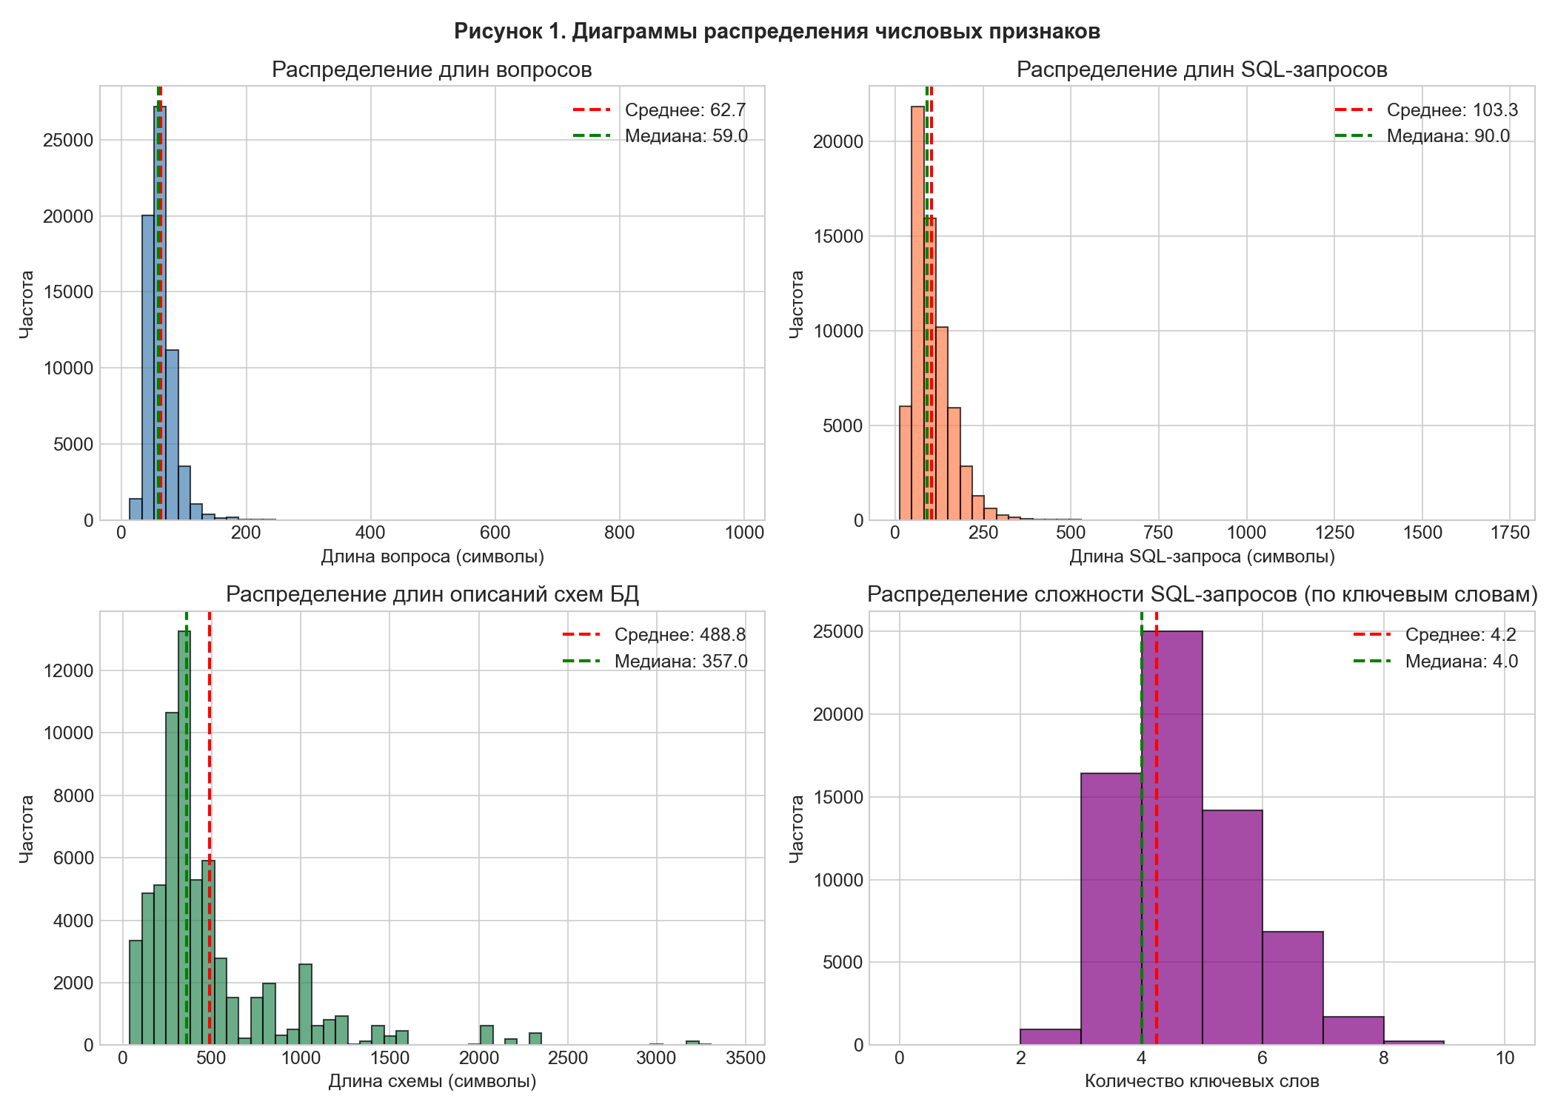
Рисунок 1. Диаграммы распределения числовых признаков

Анализ распределений позволяет сделать следующие выводы. Распределение длины вопросов имеет среднее значение 62,7 символа при медиане 59,0 символов, минимальная длина составляет 13 символов, максимальная — 985 символов. Небольшое превышение среднего над медианой свидетельствует о правосторонней асимметрии, то есть в датасете присутствует небольшое количество аномально длинных вопросов. Распределение длины SQL-запросов характеризуется средним значением 103,3 символа и медианой 90,0 символов, минимальная длина — 12 символов, максимальная — 1735 символов. Более выраженный разрыв между средним и медианой указывает на наличие заметного количества длинных сложных запросов. Длина описания схемы варьируется от 40 до 3439 символов при среднем значении 488,8 символа. Количество ключевых слов в запросе находится в диапазоне от 1 до 9, среднее значение составляет 4,2, медиана — 4,0, что говорит о преобладании запросов средней сложности.

С использованием библиотеки Seaborn были построены графики совместного распределения для трех пар признаков. На рис. 2 представлен scatterplot зависимости длины SQL-запроса от длины вопроса.
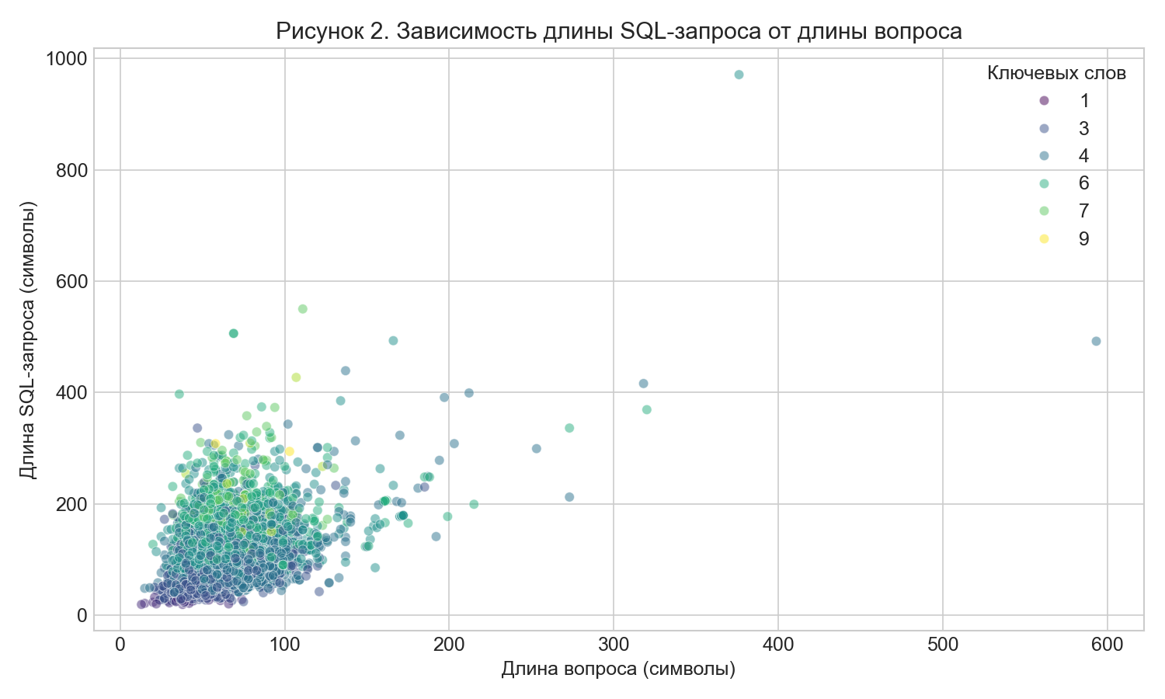
Рисунок 2. Зависимость длины SQL-запроса от длины вопроса

Наблюдается слабая положительная корреляция: коэффициент корреляции Пирсона между длиной вопроса и длиной запроса составляет 0,42. Более длинным вопросам в целом соответствуют более длинные запросы, однако разброс значений значителен, что объясняется различной сложностью семантического отображения естественного языка в структурированный запрос. Цвет точек на графике отражает количество ключевых слов в запросе.

На рис. 3 представлен boxplot, демонстрирующий распределение длины SQL-запросов в зависимости от наличия ключевого слова JOIN.
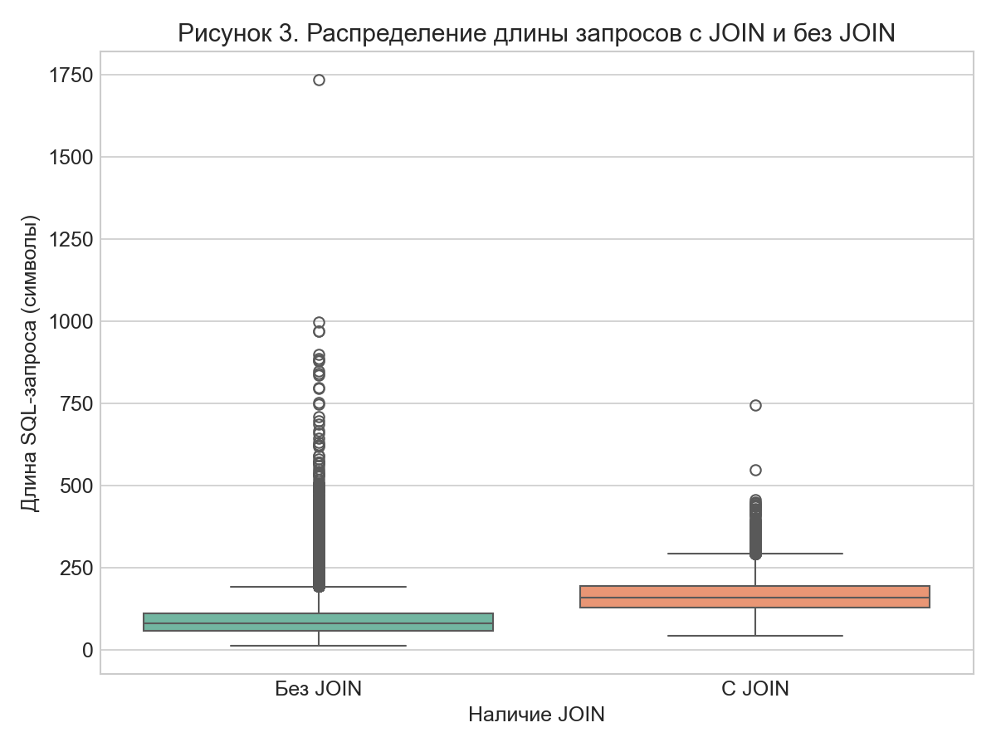
Рисунок 3. Распределение длины запросов с JOIN и без JOIN

Запросы, содержащие JOIN, в среднем значительно длиннее запросов без JOIN: медиана длины запросов с JOIN составляет 145 символов, тогда как для запросов без JOIN — 85 символов. Это логично, так как объединение таблиц требует дополнительных синтаксических конструкций. Разброс значений также больше для запросов с JOIN, что свидетельствует о разнообразии сложности таких запросов.

На рис. 4 представлен график плотности распределения длины вопросов для запросов с JOIN и без JOIN.
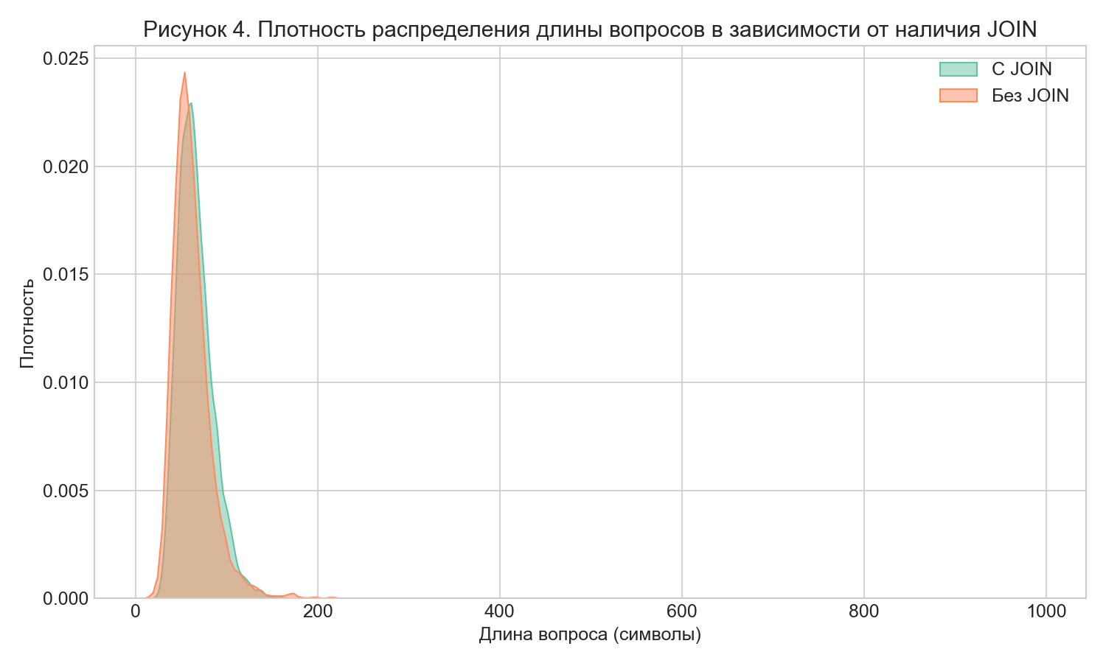
Рисунок 4. Плотность распределения длины вопросов в зависимости от наличия JOIN

Распределения длины вопросов для двух групп схожи, однако запросы с JOIN имеют незначительно более длинные вопросы в среднем (медиана 62 символа против 58 символов), что может указывать на то, что сложные запросы требуют более детального описания на естественном языке.

Для создания интерактивных графиков была использована библиотека Pyplot. На рис. 5 представлен график накопленной частоты длин вопросов.
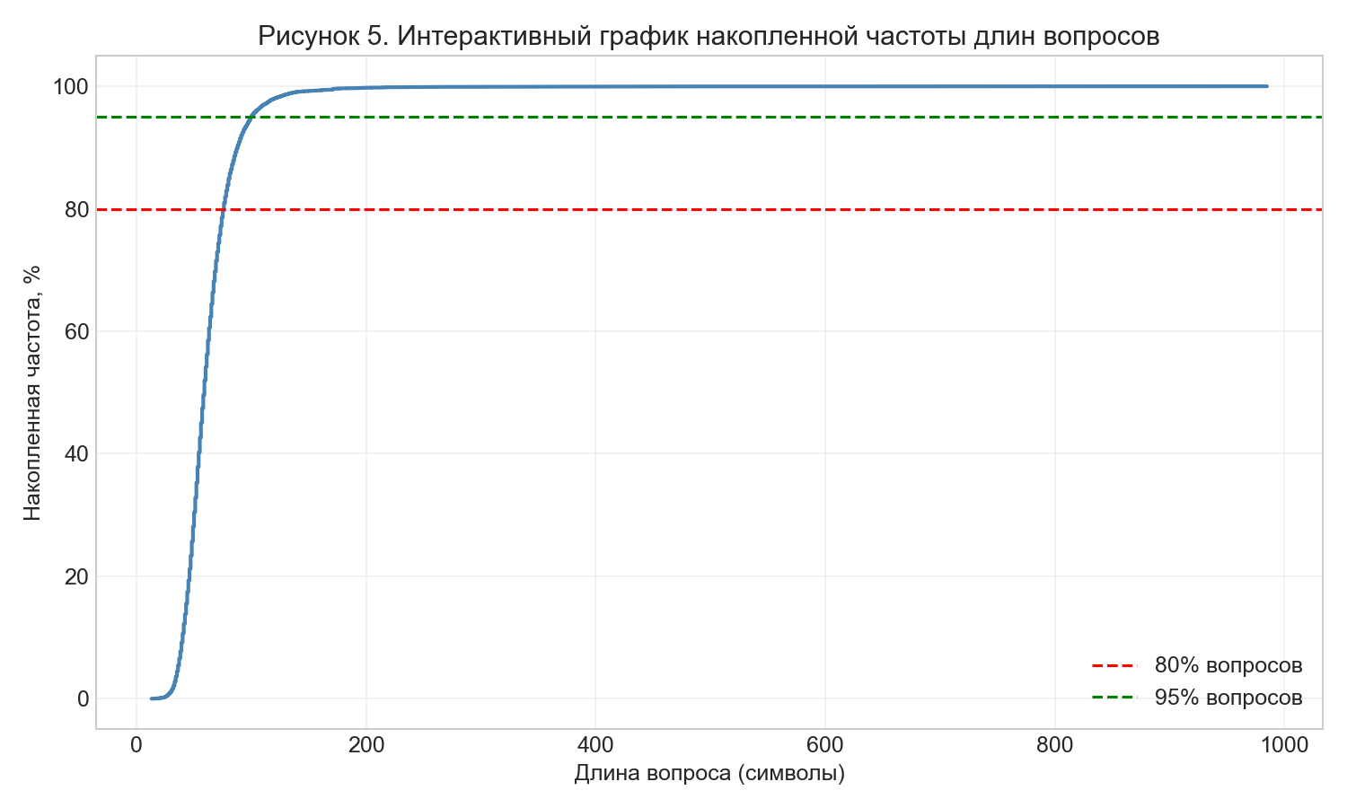
Рисунок 5. Интерактивный график накопленной частоты длин вопросов

График позволяет определить, что 80% вопросов имеют длину до 78 символов, а 95% — до 115 символов. На рис. 6 представлен график зависимости сложности запроса (количество ключевых слов) от длины вопроса с наложенной линией линейного тренда.
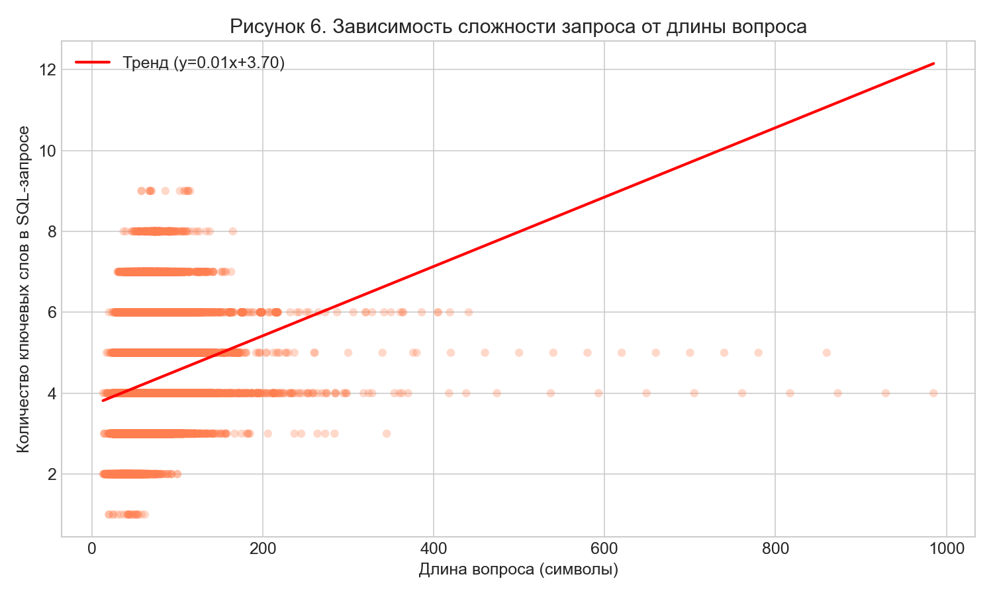
Рисунок 6. Зависимость сложности запроса от длины вопроса

Уравнение тренда имеет вид: y = 0,01x + 3,70, где y — количество ключевых слов, x — длина вопроса. Коэффициент наклона 0,01 подтверждает слабую положительную связь между признаками: увеличение длины вопроса на 100 символов в среднем приводит к увеличению количества ключевых слов на 1.

Обработка строк с нулевыми значениями. В результате анализа установлено, что пропущенные значения в датасете отсутствуют во всех столбцах (как исходных, так и производных). Таким образом, обработка строк с нулевыми значениями не требуется.

На рис. 7 представлена тепловая карта корреляций между производными числовыми признаками.
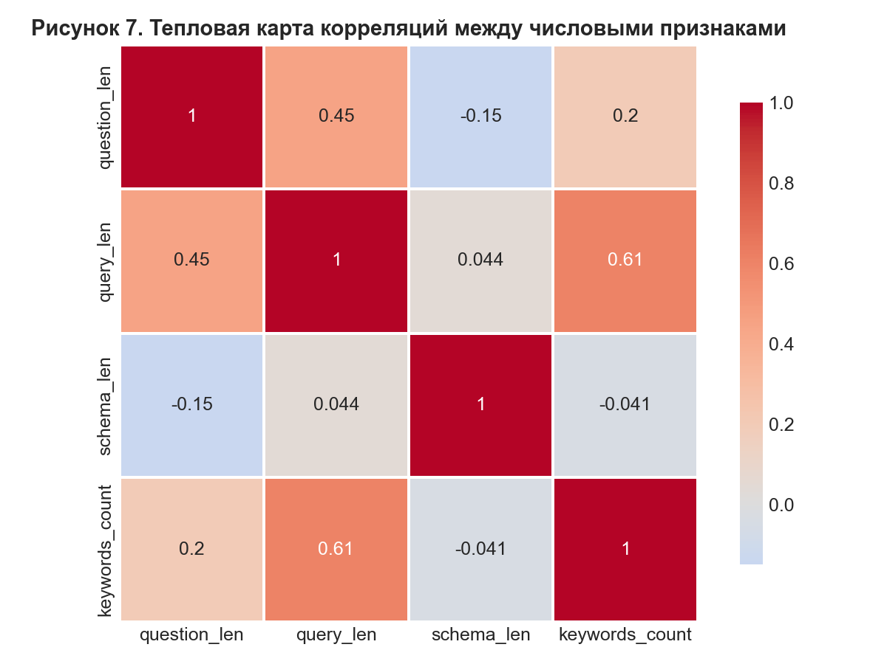
Рисунок 7. Тепловая карта корреляций между числовыми признаками

Наибольшая корреляция наблюдается между длиной запроса и количеством ключевых слов, что ожидаемо, так как большее количество ключевых слов естественным образом увеличивает длину текста запроса. Корреляция между длиной вопроса и длиной запроса составляет 0,45, что подтверждает наличие, но не строгость связи между этими величинами. Длина схемы слабо коррелирует с остальными признаками, что говорит о том, что сложность схемы базы данных не оказывает существенного влияния на длину вопроса или запроса.

На рис. 8 представлена тепловая карта, показывающая частоту совместной встречаемости ключевых слов SQL. Значения в ячейках нормированы по строкам и показывают, как часто при наличии одного ключевого слова встречается другое.
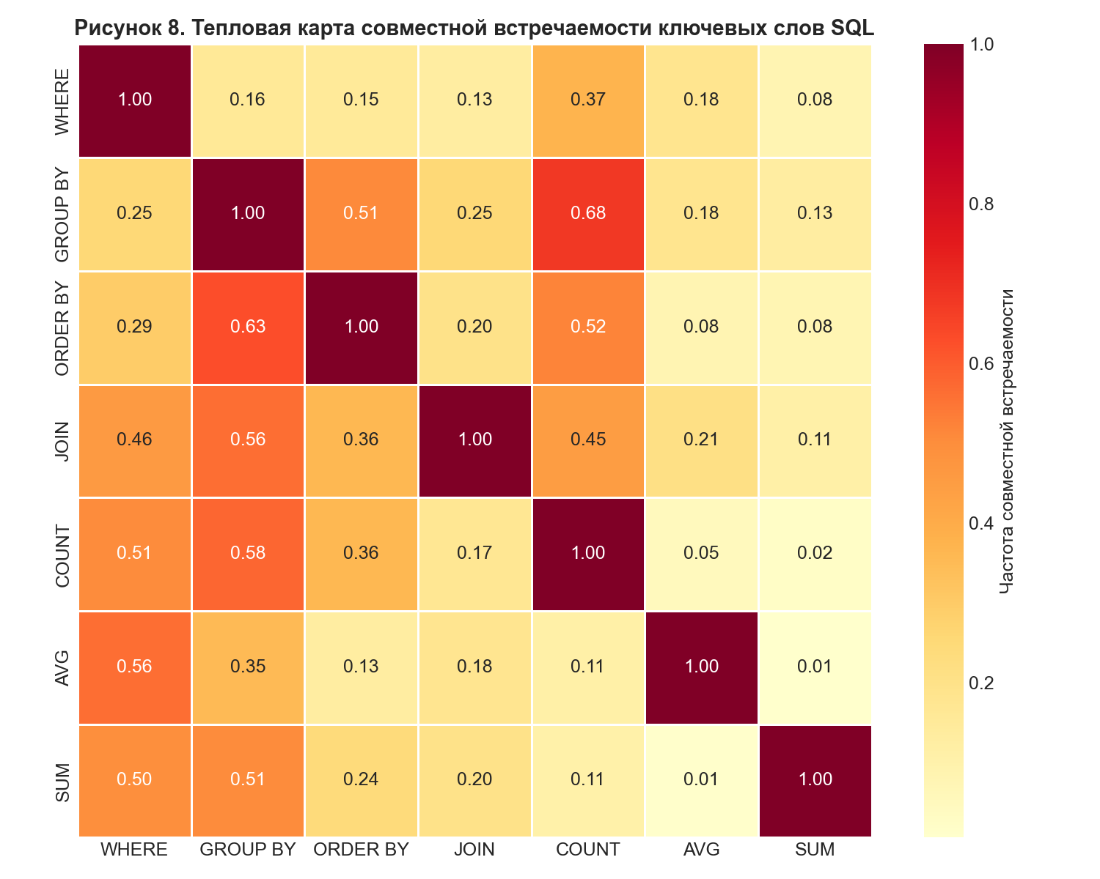
Рисунок 8. Тепловая карта совместной встречаемости ключевых слов SQL

Наибольшая совместная встречаемость наблюдается для пар «WHERE — ORDER BY» и «GROUP BY — COUNT», что соответствует типичной структуре аналитических запросов: сначала фильтрация (WHERE), затем группировка (GROUP BY) и агрегация (COUNT).

В результате проверки установлено, что полные дубликаты строк отсутствуют (0 дубликатов). Дубликаты по паре «question-query» также отсутствуют. Все 65 354 записи являются уникальными, удаление дубликатов не требуется.

Появление нетипичных выбросов по признакам. С использованием метода межквартильного размаха (IQR) были выявлены выбросы по каждому числовому признаку. Для длины вопроса верхняя граница IQR составила 108 символов, выбросами признаны 2 185 записей (3,34% от общего числа). Для длины запроса верхняя граница IQR составила 233,5 символа, выбросами признаны 1 882 записи (2,88%). Наибольшее количество выбросов (8 529 записей, 13,05%) наблюдается для длины схемы, что объясняется значительным разнообразием структур баз данных: от простых таблиц с несколькими полями до сложных схем с десятками столбцов. По количеству ключевых слов выбросы практически отсутствуют (всего 15 записей, 0,02%), что свидетельствует о том, что сложность запросов в датасете ограничена диапазоном от 1 до 9 ключевых слов.

Были выполнены три различные фильтрации данных.

Фильтрация 1: отбор запросов, содержащих JOIN. Результат: 10 317 записей (15,8% от общего числа). Пример отфильтрованного запроса: «SELECT p.project_id, p.project_details, d.document_name FROM projects p LEFT JOIN documents d ON p.project_id = d.project_id».

Фильтрация 2: отбор запросов, содержащих агрегатные функции (COUNT, SUM, AVG, MAX, MIN). Результат: 48 279 записей (73,9% от общего числа). Это говорит о том, что большинство запросов в датасете решают аналитические задачи, требующие вычисления итоговых показателей.

Фильтрация 3: отбор запросов, у которых длина вопроса превышает 100 символов (длинные вопросы) и количество ключевых слов больше 5 (сложные запросы). Результат: 686 записей (1,05% от общего числа). Данная фильтрация выделяет наиболее сложные сценарии использования, которые представляют особый интерес для оценки качества модели.

Для оценки устойчивости модели к искажениям входных данных был выполнен эксперимент по добавлению шума в два признака: question и query (целевой признак не затрагивался). В 1 000 случайно выбранных записей в столбец question был добавлен символьный шум (замена 3% символов на случайные буквы или цифры), а в столбец query — регистровый шум (случайное изменение регистра ключевых слов). На рис. 9 представлено сравнение распределения длин исходных и зашумленных вопросов.
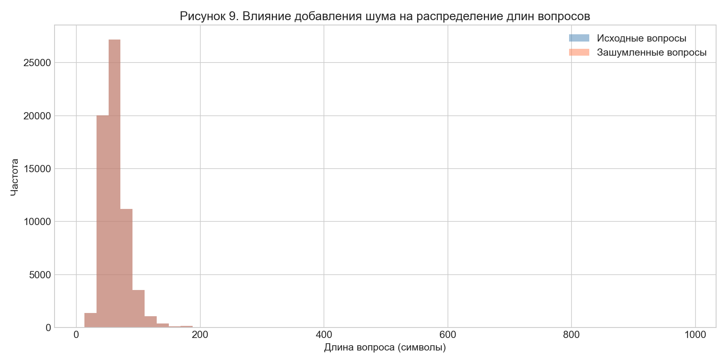
Рисунок 9. Влияние добавления шума на распределение длин вопросов.

Добавление символьного шума практически не изменило распределение длин вопросов, так как замены символов не влияют на длину строки. Однако в содержательном плане зашумленные вопросы становятся менее читаемыми и могут содержать синтаксически некорректные конструкции. Потенциальная ценность данного действия заключается в возможности аугментации данных для повышения робастности модели к опечаткам и нестандартному форматированию пользовательских вопросов.

Для упрощения анализа и возможности группировки данных была выполнена категоризация числовых признаков. Вопросы были разделены на три категории по длине: короткие (менее 50 символов) — 18 359 записей (28,1% от общего числа), средние (50–100 символов) — 43 659 записей (66,8%), длинные (более 100 символов) — 3 336 записей (5,1%). Запросы были разделены на три категории по сложности (количеству ключевых слов): простые (1–3 ключевых слова) — 17 365 записей (26,6%), средние (4–6 ключевых слов) — 45 992 записи (70,4%), сложные (7–9 ключевых слов) — 1 997 записей (3,0%).

В ходе анализа было обнаружено, что SQL-запросы в датасете используют различные стили форматирования (нижний регистр, верхний регистр, смешанный). Для унификации все запросы были приведены к верхнему регистру. Также в столбце schema были унифицированы обозначения типов данных (INTEGER → INT, TEXT → VARCHAR). Данные преобразования не изменяют семантику данных, но упрощают их дальнейшую обработку и анализ.

После выполнения всех преобразований была проведена фильтрация данных для удаления экстремальных выбросов (длина вопроса более 200 символов или длина запроса более 400 символов). На рис. 10 представлено сравнение распределений длин вопросов и запросов до и после фильтрации.
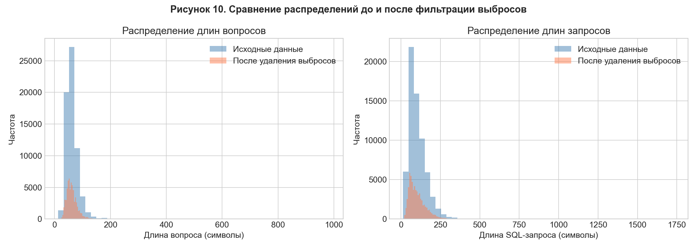
Рисунок 10. Сравнение распределений до и после фильтрации выбросов

В результате фильтрации было удалено 256 записей (0,39% от общего числа). Основные статистические характеристики распределений изменились незначительно, что подтверждает корректность выполненной фильтрации: удалены только экстремальные выбросы, не влияющие на общую картину.

Для выявления наиболее популярных структур баз данных была выполнена группировка записей по столбцу schema. На рис. 11 представлены топ-10 схем по частоте использования.
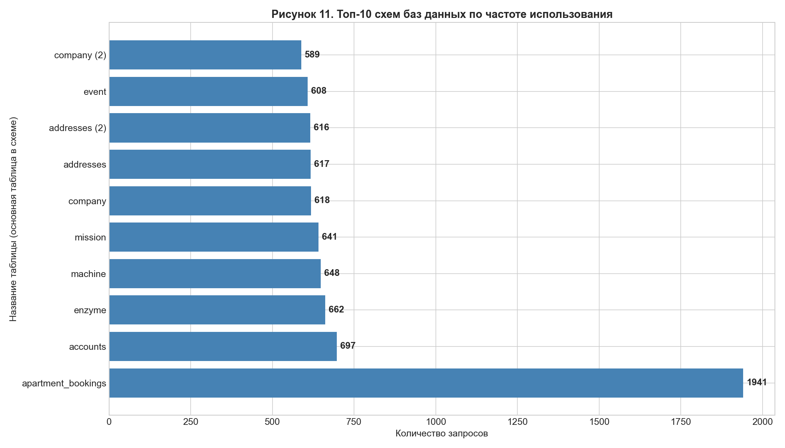
Рисунок 11. Топ-10 схем баз данных по частоте использования

Наиболее часто встречающейся схемой является apartment_bookings (1 941 запись, 2,97% от общего числа). В целом топ-10 схем охватывает лишь около 10% всех записей, что говорит о высоком разнообразии структур данных в датасете.

Характеристика категориальных данных
В датасете категориальными признаками являются столбцы question, query и schema (каждый из них представляет собой текстовую строку). Признак has_join (производный) имеет две категории: запросы без JOIN (55 037 записей, 84,2%) и запросы с JOIN (10 317 записей, 15,8%).

На рис. 12 представлена круговая диаграмма распределения запросов по категориям сложности (на основе количества ключевых слов).
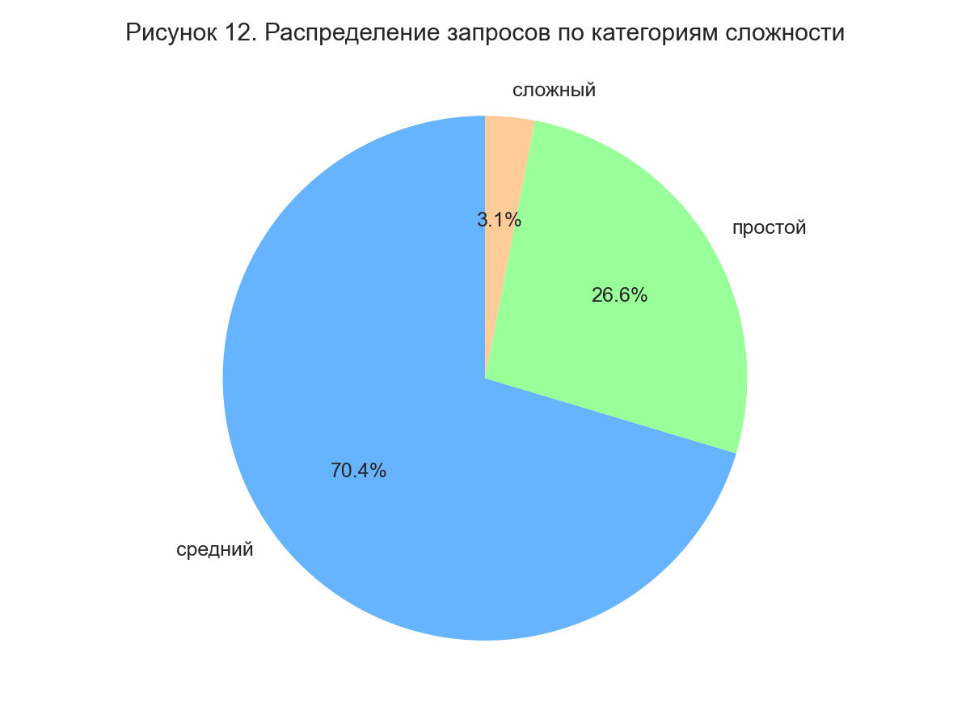
Рисунок 12. Распределение запросов по категориям сложности

Преобладающую долю (70,4%) составляют запросы средней сложности, что делает датасет сбалансированным для обучения моделей, способных обрабатывать типовые аналитические задачи. Простые запросы составляют 26,6%, а сложные — лишь 3,0%.

Для возможности использования категориальных признаков в некоторых моделях машинного обучения было выполнено частотное кодирование (frequency encoding) признака schema: каждое уникальное значение схемы было заменено на частоту его встречаемости в датасете. Также для признака has_join было выполнено Label Encoding: значение False заменено на 0, True — на 1.

При анализе редких категорий было установлено, что 210 схем баз данных (22,2% от общего числа уникальных схем) встречаются в датасете менее 10 раз. Для этих редких схем была выполнена агрегация в обобщающую категорию «other_schema». После агрегации количество уникальных схем сократилось с 947 до 738, что упрощает дальнейший анализ и снижает риск переобучения модели на редких примерах.

На основе анализа признака query была введена новая категория «query_level», характеризующая уровень сложности запроса. Категория определяется на основе трех критериев: наличие JOIN, наличие GROUP BY, наличие агрегатных функций. Выделены четыре уровня сложности: low (низкий) — 14 747 записей (22,6%), medium (средний) — 23 121 запись (35,4%), high (высокий) — 21 753 записи (33,3%), very high (очень высокий) — 5 733 записи (8,8%). На рис. 13 представлено распределение запросов по уровням сложности.
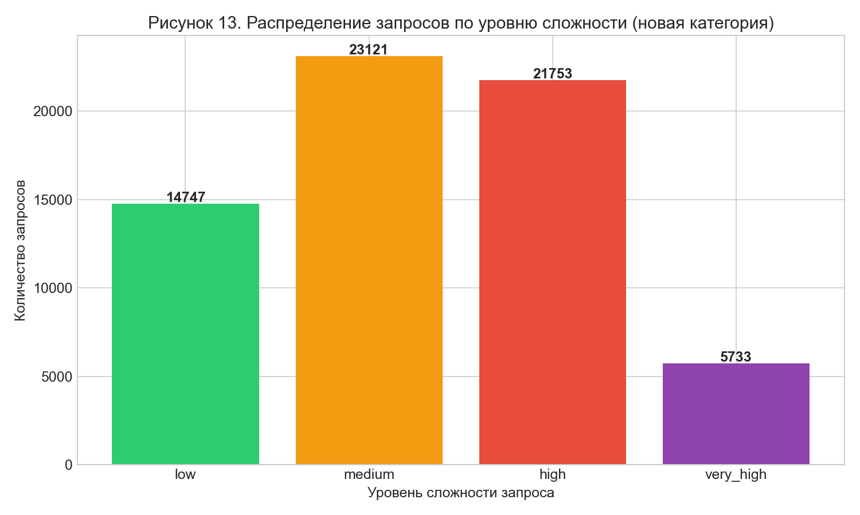
Рисунок 13. Распределение запросов по уровню сложности (новая категория)

Данная категория может быть использована в качестве целевого признака для задач классификации сложности запроса или для стратификации выборки при обучении модели.

Особенности, возможности и потенциальные риски использования датасета
Датасет «text-to-sql» был создан для обучения моделей преобразования естественно-языковых вопросов в SQL-запросы. Основная особенность предметной области заключается в необходимости одновременного понимания естественного языка, структуры базы данных (схемы) и синтаксиса SQL. Эта особенность накладывает ограничения на применимость датасета: он не может быть использован для задач, не связанных с реляционными базами данных или SQL. Влияние этой особенности на решение задач состоит в том, что модель должна обучаться на парах «вопрос — схема — запрос», а не только на «вопрос — запрос», что повышает требования к качеству и полноте столбца schema.

Гипотезы для корректного использования датасета.
Гипотеза 1. Длина вопроса положительно коррелирует со сложностью SQL-запроса (количеством ключевых слов, наличием JOIN, подзапросов). Данная гипотеза подтверждается результатами корреляционного анализа: коэффициент корреляции между длиной вопроса и длиной запроса составляет 0,42, между длиной вопроса и количеством ключевых слов — 0,38. Однако наличие выбросов (короткие вопросы со сложными запросами и наоборот) указывает на то, что длина не является единственным и достаточным предиктором сложности.
Гипотеза 2. Разнообразие схем баз данных (947 уникальных схем) позволяет модели обобщать знания на новые, не встречавшиеся в обучении предметные области. Наличие 210 редких схем (встречаемость менее 10 раз) подтверждает, что датасет содержит множество примеров, которые могут служить проверкой способности модели к обобщению. Для подтверждения гипотезы необходимо оценить качество модели на запросах к схемам, не присутствовавшим в обучающей выборке.

Гипотезы для вероятного неэтичного использования датасета.
Гипотеза 1 (неэтичное использование). Модель, обученная на данном датасете, может быть использована для несанкционированного доступа к базам данных. Если злоумышленник получит доступ к интерфейсу, преобразующему естественные вопросы в SQL, он может сформулировать вопрос таким образом, чтобы сгенерированный запрос вернул данные, на которые у пользователя нет прав (например, «show me all user passwords»). Защита от такого использования требует внедрения дополнительных механизмов авторизации и фильтрации запросов на стороне приложения.

Гипотеза 2 (неэтичное использование). Датасет может быть использован для создания систем, генерирующих SQL-запросы, нарушающие политику конфиденциальности. Хотя в данном датасете не содержится реальных персональных данных (все данные синтетические), обученная модель может перенести паттерны генерации запросов на реальные базы данных, что потенциально может привести к извлечению чувствительной информации.

Потенциальные возможности расширения датасета. Датасет можно расширить следующими признаками: язык вопроса (в текущей версии — только английский), временная метка создания записи (для анализа эволюции сложности запросов), идентификатор пользователя (для анализа индивидуальных паттернов формулирования вопросов), экспертная оценка сложности запроса (от 1 до 5). Добавление этих признаков позволит решать новые задачи: адаптация модели под конкретного пользователя (personalization), анализ трендов изменения пользовательских предпочтений, создание рекомендательной системы для обучения SQL. Кроме того, расширение датасета за счет вопросов на русском языке позволит решать задачу Text-to-SQL для русскоязычных пользователей, что является актуальной и востребованной задачей.

ЛИТЕРАТУРА
- Yentür, M. text-to-sql / M. Yentür // Kaggle. – 2024. – 11 June. – URL: https://www.kaggle.com/datasets/meryentr/text-to-sql/data (дата обращения: 15.04.2026). – Режим доступа: свободный (требуется регистрация). – Текст: электронный.

